**Technická specifikace předmětu plnění**

**Skener Zeutschel OS Q1**

**s knižní kolébkou OT 180 H 35 XL/700**

Planetární skener s knižní kolébkou, který umožňuje bezkontaktní

Typ skeneru

skenovaní svrchu i skenování svrchu pod sklem

**Maximální velikost knihy/předlohy**

Typ snímače

**Počet snímačů**

1025 × 700 mm

CMOS, 3-lineární

1

**Technologie snímání**

Bitová hloubka interní processing

Bez skládání obrazů pomocí více kamer nebo snímačů

96 bit barevně

Bitová hloubka na výstupu

48 bit nebo 24 bit barevně/16 bit nebo 8 bitů stupně šedi, 1 bit

až 600 ppi

MeanMTF10 při 600 ppi/formát A1: 9 lp/mm

A2: 12 lp/mm

**Rozlišení**

Optický zoom

Ano, A1 - A2

2

4

00 ppi – 3,5 sec.

00 ppi – 5,9 sec.

**Rychlost skenování A1**

Závěrka

600 ppi – 7,6 sec.

Mechanická závěrka s velmi nízkým opotřebením

Nastavitelná hloubka ostrosti

Nastavitelná délka expozice

Elektronicky nastavitelná clona

Ano

Ano

Ano

Nasvětlení

LED bez UV a IR spektra, pruh světla je kolmý na knižní vazbu

CRI (color rendering index) nasvětlení

**Směr skenování**

>97

Obousměrný - zepředu dozadu a zezadu dopředu, podél vazby

skenované knihy

Automaticky bez nutnosti vkládat kalibrační terč a bez nutnosti

odebrat knihu z kolébky, možnost volby četnosti automatického

spuštění kalibrace

Kalibrace bílého a černého bodu

Režimy skenování

Se sklem i bez skla

Možnost uživatelských ICC profilů, možnost rozdílných ICC pro

skenování se sklem i bez skla, automatické přepínání

ICC profily

Motorizovaná, výškově nastavitelná kolébka, nezávislé podpory

pravé a levé strany stany, možnost ovládat motorizovaně každou

podporu zvlášť, nastavitelná síla přítlaku vůči sklu, v

automatickém režimu automatická kompenzace měnící se výšky

pravé a levé strany knihy/originálu. Možnost uživatelské výměny

kolébky za jiné příslušenství, například skenovací stůl.

Knižní kolébka OT 180 H 35 XL/700

Stránka 1 z 5

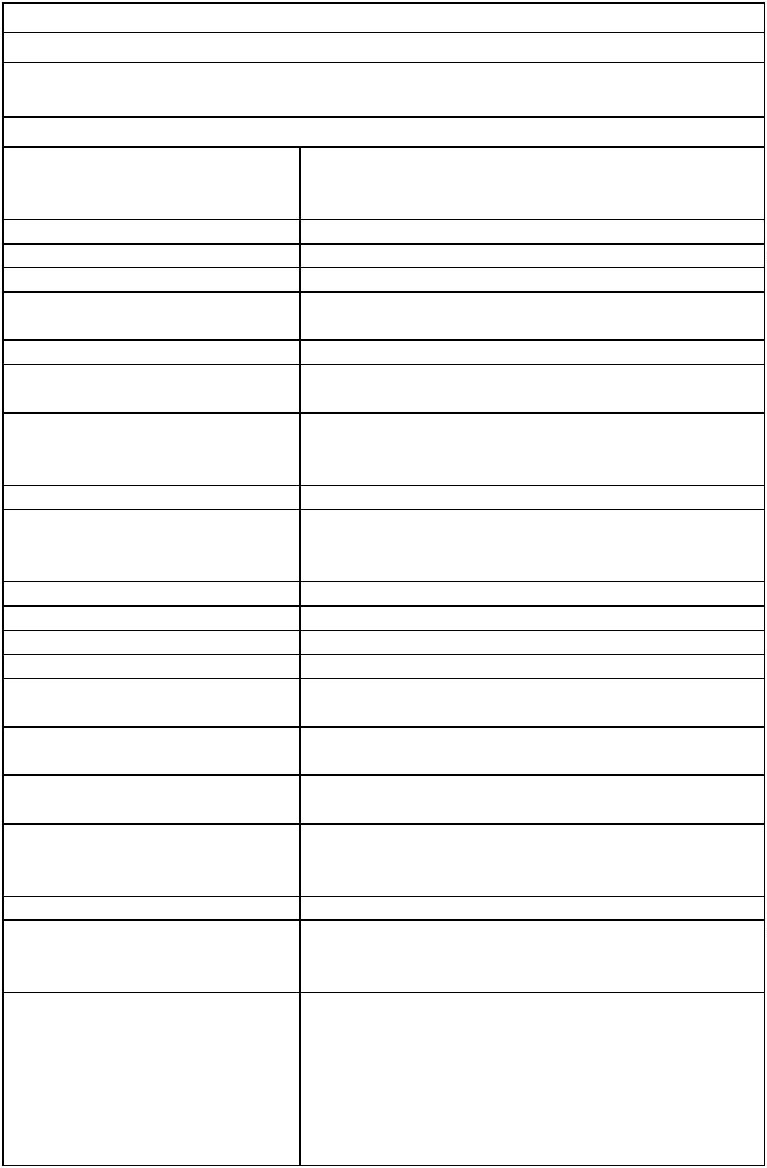

Nosnost knižní kolébky

40 kg

Motorizované, možnost regulace úhlu otevření až do 115°,

operativní změna režimu skenování bez skla nebo se sklem bez

nutnosti demontáže skla

Přítlačné sklo

Maximální tloušťka knihy

Nožní spínač

350 mm

Dva nožní spínače pro ovládání kolébky a skla

Automatický režim - automatické otevření skla po dokončení

skenovacího cyklu, zavření na stisk tlačítka nebo pedálu,

automatický start skenování, Manuální režim (ovládání skla

manuálně nebo skenování bez skla)

Pracovní režimy

Možnost automatické korekce zakřivení a zkosení knihy, na

základě 3D modelu knihy

Korekce zakřivení knihy

TIFF bez komprese, TIFF G4,

JPEG, JP2, Multipage TIFF, PDF, Multipage PDF, BMP, PNG, GIF,

PCX

Výstupní formáty

Vyhovuje standardům

ISO 19264-1 Level A, Metamorfoze 2.0 Full a FADGI 4 Star

Možnost definovat neomezeně výřezů/rámečků ze skenované

plochy/knihy před nebo v průběhu skenování

Pracovní workflow a software

Možnost úpravy a náhledu rámečků/výřezů v reálném čase

Pro každý výřez/rámeček možnost nastavit vlastní parametry -

výstupní formát, rozlišení, různé filtry, opravení zkosení,

automatický ořez a další

Možnost automatického postprocessingu pro dané výřezy

(automatické oříznutí, vyrovnání, rozdělení stránek a další úpravy)

již během skenování

Možnost automatického průběžného exportu všech

rámečků/finálních obrazů (upravených, například oříznutých a

vyrovnaných) přímo během skenování nebo během jednoho

finalizačního kroku

Možnost nastavení předem definovaných workflow

Možnost tvorby a exportu zejména technických metadat, možnost

definovat vlastní pole metadat, možnost integrace metadat do

souboru TIFF

**Příslušenství**

**KIT 90°**

Nástavec, který umožňuje skenování předloh/knih se sklem i bez

skla, až do formátu A0 v úhlu rozevření cca 120°

**Soulad se standardy**

Možnost produkovat jednotlivé obrazy v

souladu se standardy Metamorfoze full A

ISO 19264-1 úroveň A

ano

Stránka 2 z 5



Doplněk pro kontrolu kvality skenů a kontrolu souladu se

standardy Metamorfoze a ISO 19264-1

**Modul kontroly kvality (OS QM tool)**

**Servis**

Podrobné zaškolení ovládání skeneru i

obslužného software, první nastavení

používaného zařízení a SW

aktualizace ovládacího software

Doprava, stěhování a instalace

Záruka

ano

ano

ano

60 měsíců, profylaxe 1 x za rok

lokalizované v ČR, minimálně 3 servisní technici se vzájemnou

zastupitelností

Servisní středisko

Reakční doba technika

maximálně 48 hodin, v češtině

**Pracovní stanice Dell Optiplex 7020 Plus MT**

Operační systém

Procesor

Paměť RAM

Pevný disk

Windows 11 Pro

Intel Core i7 14700 vPro (celkový počet jader 20)

32 GB: 2 x 16 GB, DDR5

Disk SSD M.2 2280, třída 40, 1 TB

3,5palcový pevný disk, SATA 3.0, 4 TB

optická mechanika

čtečka paměťových karet

konektivita

ano

ano

Jeden port ethernetu RJ45, 10/100/1 000 Mb/s, 10x USB

klávesnice a myš

ano

grafická karta

Instalace a první nastavení zařízení

PNY NVIDIA RTX A2000 12GB

ano

**Monitor ASUS ProArt Display PA329CV**

úhlopříčka

32"

Rozlišení

4K 3840 × 2160 (16:9)

Konstrukce

Rovná

Technologie panelu

Konektivita

LCD matný

HDMI 2 ×, DisplayPort 1 ×, USB-C 1 ×, USB 4 ×

Vestavěné repro

Obnovovací frekvence

ano

60 Hz

**NAS úložiště QNAP TS-864eU-RP-8G**

provedení, velikost

RAM

rackové provedení, velikost 2U

2 x 8 GB DDR4

Pevný disk SSD

2 x WD Red SN700/1TB/SSD/M.2 NVMe/5R - 1TB SSD

HDD

8 x WD Red Pro 16TB - SATA disk

2x

RJ-45 1GbE LAN port

RJ-45 2.5GbE LAN port

USB 3.0

2x

2x

Stránka 3 z 5



provoz až do 35 stupňů Celsia

redundantní napájení

ano

ano

instalace a napojení na síť

ano

**Softwarové vybavení ProArc + ABBYY Finereader Server 14 včetně Add on pro font Gothic type**

Instalace ProArc, základní konfigurace

možnost přístupu minimálně současně ze

tří pracovních stanic

kompatibilita SW s veškerým technickým

vybavením

ano

ano

ano

možnost hromadného zpracování

dokumentů a tvorbu PSP balíčků v plném

souladu se standardy NDK

ano

ano

možnost importu souborů TIFF, JPEG,

JPEG2000, ALTO XML, OCR TXT, PDF

zpracování OCRcx a ALTO pomocí OCR

nástroje pro rozpoznávání latinky a

cyrilice - s licencováním minimálně v

rozsahu zpracování 100 000 stran/rok a

výstupem v TXT, ALTO blocích + doplněk

pro OCR SW pro zpracování

novogotického písma v celkovém rozsahu

minimálně 100 000 stran

ano, doplněk Gothic type, licence 100.000 stran/rok/5 let

možnost upravovat starší data pomocí

nahrání nových souborů k existujícím

objektům a tím zachování identifikátoru

UUID

ano

popis a administrace metadat s možností

tvorby metadat kódovaných v UTF-8 dle

specifikací NDK pro monografie,

periodika, aj. dokumenty, vnitřní části

monografického či periodického

dokumentu (ANL) a také pro jednotlivou

stranu

ano

ano

ano

kompatibilita dat a výstupů se systémem

digitální knihovny Kramerius verze 7

systém je schopen přebírat data z

katalogu pomocí protokolu z39.50

(případně také OAI, X-server)

Stránka 4 z 5



kontrola metadat a validace PSP balíčků ano

SW se systémovou podporou na 5 let, (vč.

instalace aktualizací stávajících verzí či ano, správa systému ProArc na 5 let, ABBY Finereader server 14

instalaci novějších verzí SW)

licence 100.000 stran/rok/5 let

technická a servisní podpora v v režimu

HelpDesk a Hot-line (model 8x5), reakční

doba technika max. 48 hodin od

nahlášení závady, v českém jazyce

ano

školení pro zaměstnance k rutinnímu

provozu v rámci digitalizačního workflow ano

instalace vč. instalace a nastavení

virtuálního serveru, pokud SW vyžaduje

první nastavení používaného zařízení vč.

ano

nastavení neintegrovaných SW nástrojů ano

Stránka 5 z 5

